**Министерство науки и высшего образования Российской Федерации**

федеральное государственное автономное образовательное учреждение   
высшего образования

«Национальный исследовательский Томский политехнический университет»

|  |  |
| --- | --- |
| Школа / филиал | Инженерная школа информационных технологий и робототехники |
| Обеспечивающее подразделение | Отделение автоматизации и робототехники |
| Направление подготовки / специальность | 15.03.06 Мехатроника и робототехника |
| Образовательная программа (направленность (профиль)) | Интеллектуальные мехатронные  и робототехнические системы |

**ОТЧЕТ**

**ПО УЧЕБНО-ИССЛЕДОВАТЕЛЬСКОЙ РАБОТЕ**

|  |  |
| --- | --- |
| Тема | Разработка алгоритмов системы управления рулевой рейкой беспилотного транспортного средства |

|  |  |
| --- | --- |
| Выполнил обучающийся | Сокуров Р.Е. |
| Группа | 8Е02 |

_____________________

(подпись обучающегося)

Дата сдачи работы«___»__________ 20__ г.

Проверил науч. руководитель ____________________________ ______________________

(Степень, звание, должность) (Ф.И.О.)

Дата проверки _____ __________ 20__г.

Баллы (из 40) ___________

Допустить/не допустить к защите,

Подпись ___________

Отчет принял

(Степень, звание, должность) (Ф.И.О.)

Дата защиты _____ __________ 20__г.

Баллы (из 60) ___________

Подпись ___________

Итоговое решение: зачет/незачет, итоговые баллы (из 100)_________________

Томск 2024

Оглавление

Введение 2

1. Исследование коэффициента передачи электропривода рулевой рейки 3

2. Разработка контура положения рулевой рейки 8

3. Оптимизация контура управления током с учетом физических ограничений, присущих системе 13

4. Оптимизация контура управления скоростью с учетом физических ограничений, присущих системе 14

5. Оптимизация контура управления положением с учетом физических ограничений, присущих системе 16

Заключение 20

Список литературы 21

# Введение

В последние десятилетия беспилотные транспортные средства (БТС) привлекают все больший интерес исследователей и инженеров [1]. Одной из главных причин разработки БТС является повышение безопасности дорожного движения. Ошибки водителей являются одной из основных причин аварий, и автоматизированные системы управления могут значительно снизить количество аварийных ситуаций [2]. БТС оснащены различными датчиками, радарами и камерами, которые собирают информацию о дорожной обстановке и передают ее на центральный компьютер, который принимает решения об управлении автомобилем [3].

Однако, кроме того, что решение нужно принять, его ещё также нужно исполнить, и одним из ключевых исполняющих механизмов автомобиля является рулевая рейка, которая отвечает за управление движением. В данной работе будет использоваться рулевая рейка с электромеханическим усилителем руля, и её блок управления — БУРР-30.

Целью данной работы является разработка системы управления скоростью вращения электродвигателя рулевой рейки БТС.

**Задачи:**

* Исследовать характеристики и параметры электродвигателя рулевой рейки;
* Разработать контур управления током электродвигателя рулевой рейки
* Разработать контур управления скоростью электродвигателя рулевой рейки;
* Выполнить анализ разработанной системы управления с оценкой полученных результатов;

# 1. Исследование и анализ кинематической схемы электропривода рулевой рейки

Для разработки контура управления положением рулевой рейки необходимо провести анализ кинематической передачи рулевой рейки. В данной конфигурации электродвигатель приводит в движение червячный вал, что в свою очередь вызывает вращение червячного колеса, осуществляя тем самым механическую передачу движения. Для установления взаимосвязи между оборотами двигателя и изменением положения рулевой рейки требуется анализировать характеристики этой передачи и ее влияние на движение рейки.

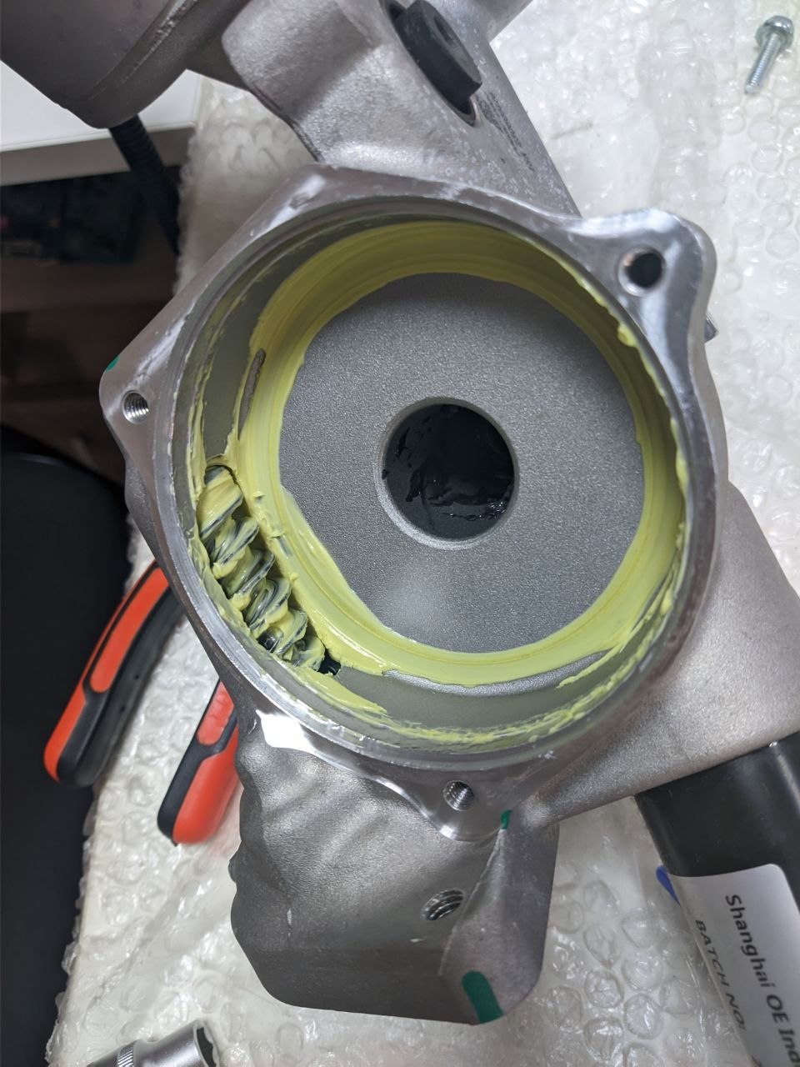

Рисунок 1 — Червячная передача в цепи двигателя

Это червячное колесо жёстко закреплено с косозубчатой шестерней, которая участвует в реечной передаче:

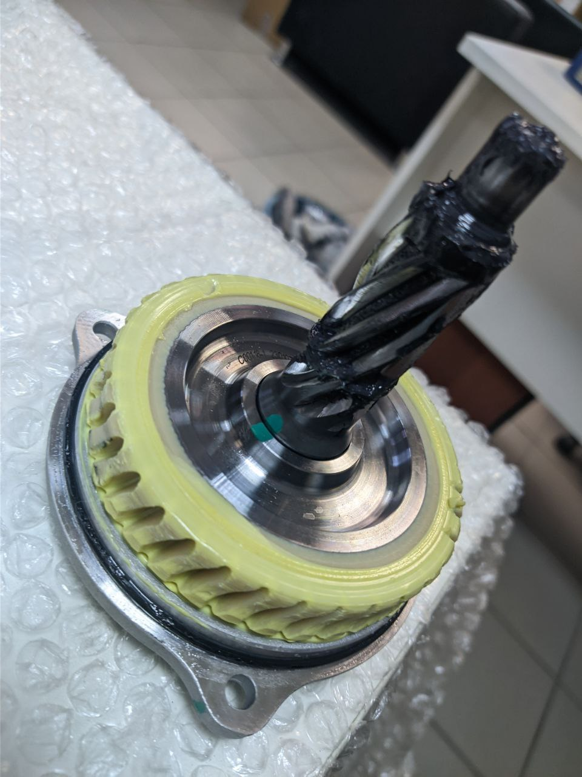

Рисунок 2 — Червячное колесо

Таким образом, кинематическая схема рулевой рейки выглядит следующим образом:

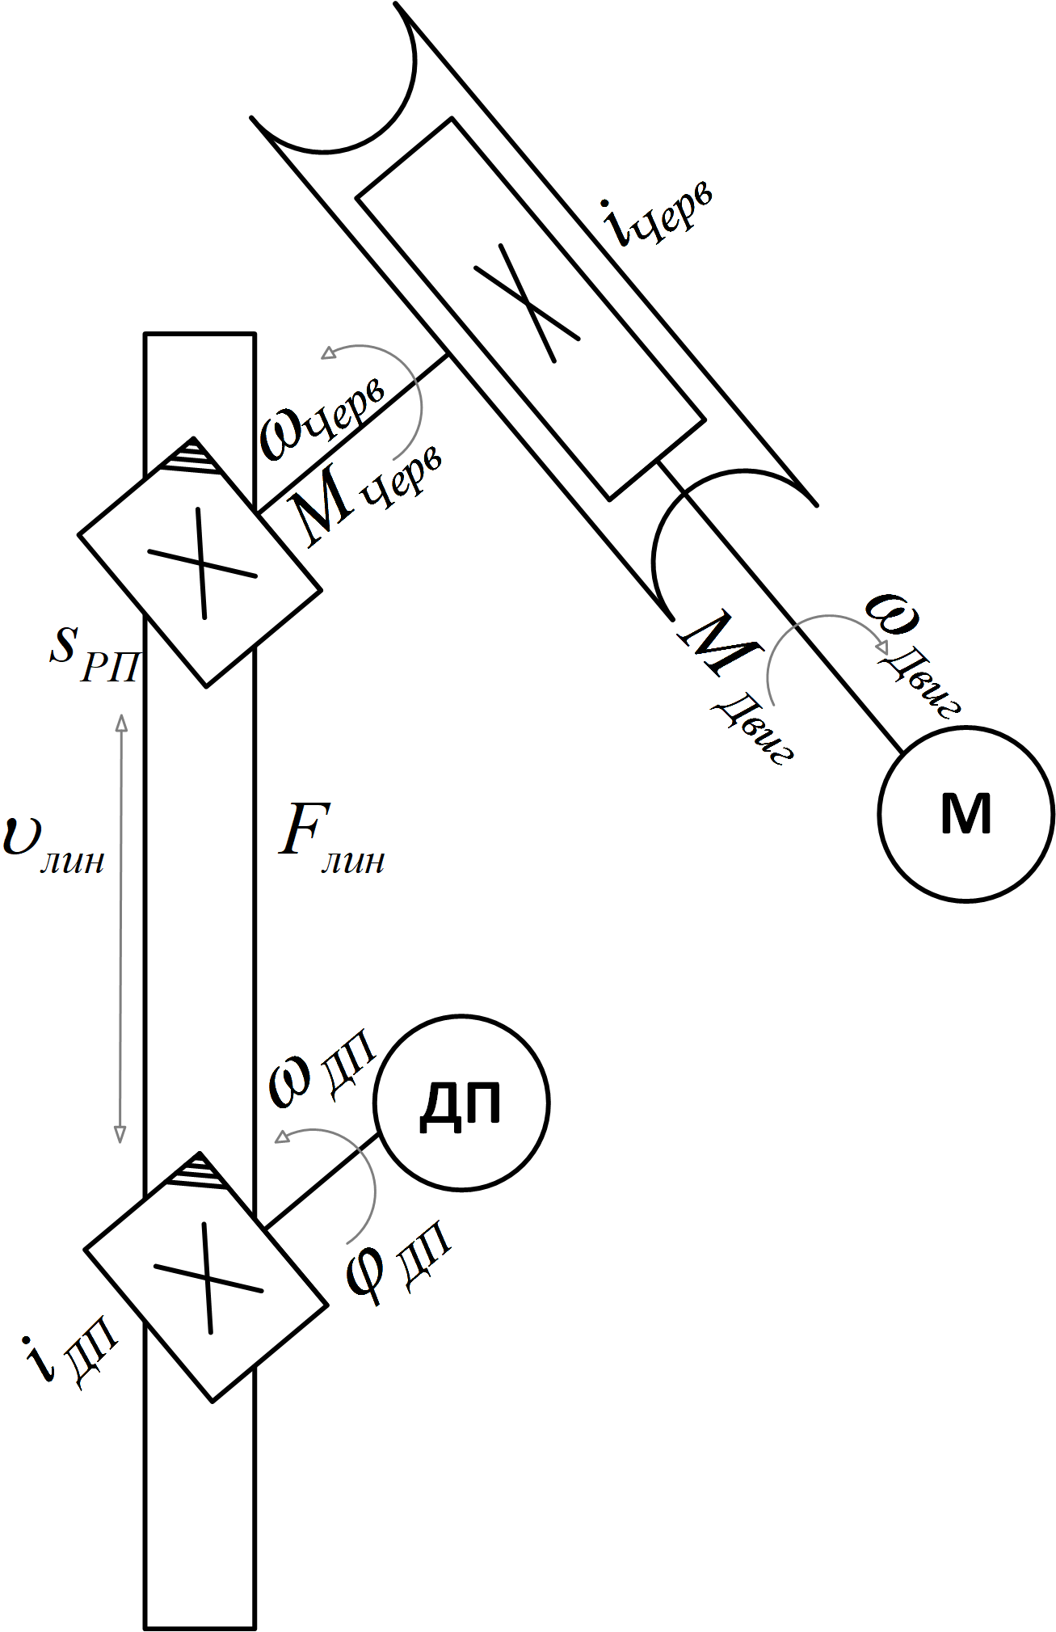

Рисунок 3 — Кинематическая схема

Для определения передаточного числа требуется рассчитать отношение числа заходов червяка  к числу зубьев червячного колеса :



Таким образом, за 18 оборотов вала двигателя червячное колесо провернётся один раз.

Затем необходимо определить диаметр делительной окружности косозубчатой шестерни , участвующей в реечной передаче. Найдём его как среднее арифметическое между окружностью вершин и окружностью впадин:

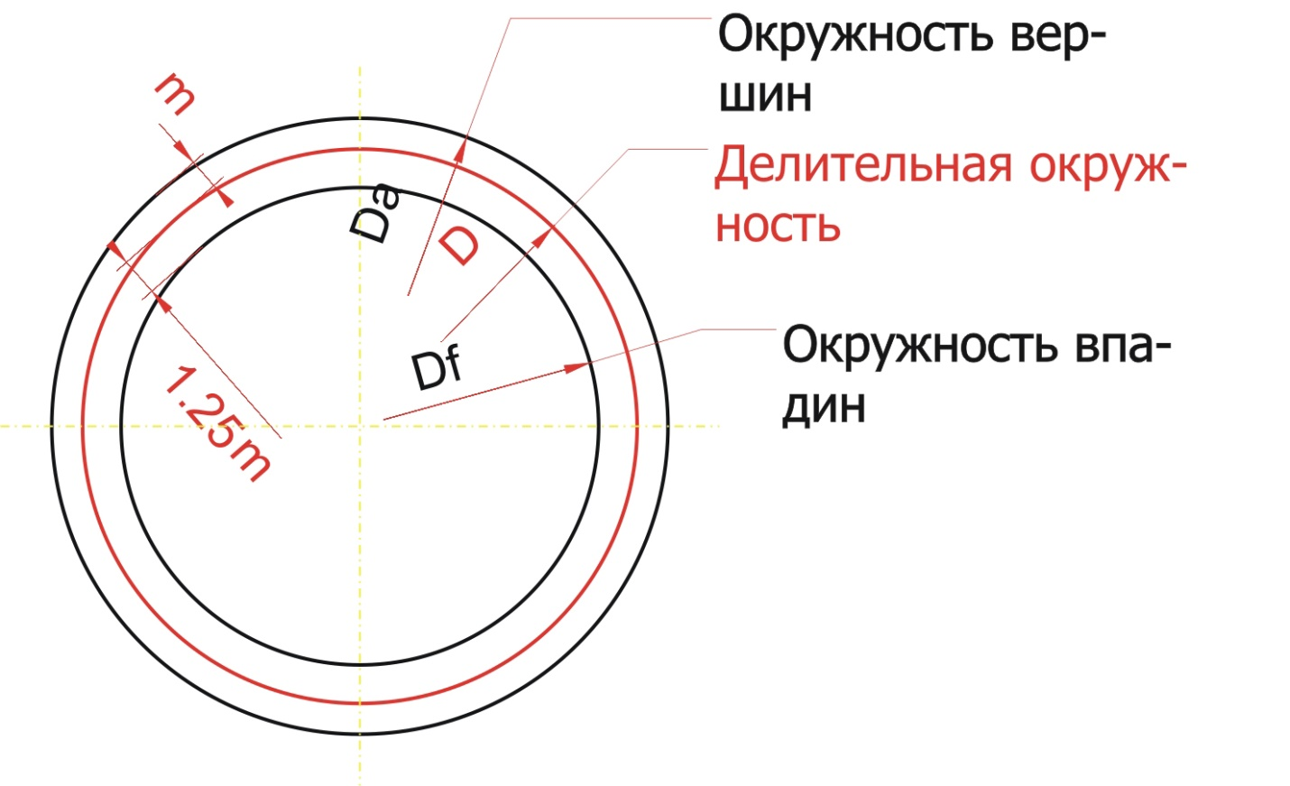

Рисунок 3 — Поиск диаметра делительной окружности

Диаметр окружностей вершин и впадин измерим штангенциркулем:

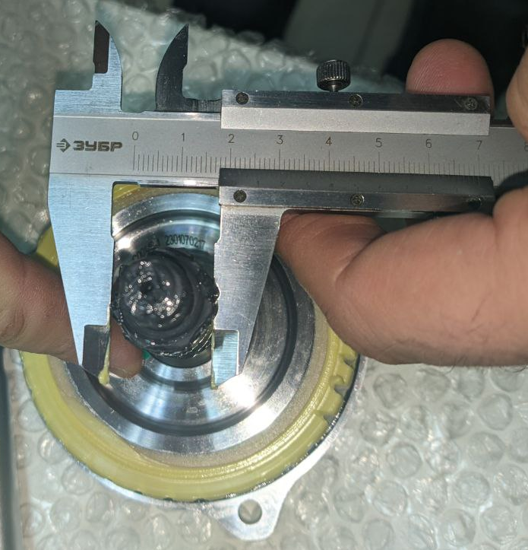

Рисунок 4 — Измерение диаметра окружности вершин косозубчатого колеса

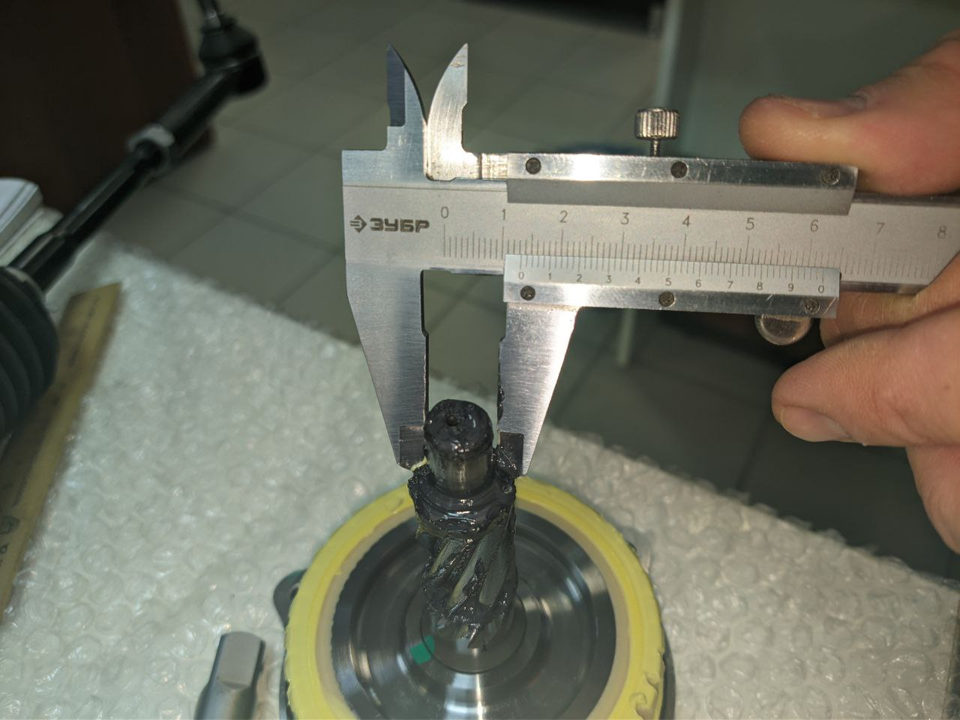

Рисунок 5 — Измерение диаметра окружности впадин косозубчатого колеса

Таким образом, диаметр делительной окружности:



Тогда шток рулевой рейки за один оборот косозубчатой шестерни переместится на линейное расстояние .

Значит, за один оборот двигателя шток переместится на расстояние .

Для верификации проведенных вычислений был проведен эксперимент с реальной рейкой на стенде: было выполнено 10 оборотов вала электродвигателя. Результатом явилось перемещение штока рулевой рейки на 24,8 мм, что согласуется с рассчитанными значениями.

# 2. Разработка и оптимизация контура положения при отсутствии ограничений

При разработке контура управления положением рулевой рейки будем использовать разработанный ранее контур управления скоростью рулевой рейки.

Тогда структурная схема контура выглядит следующим образом:

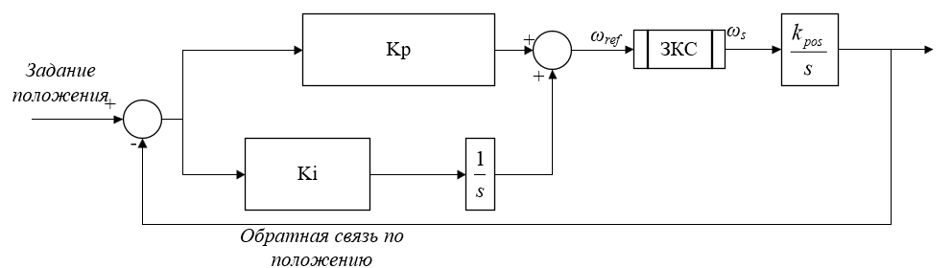

Рисунок 11 — Контур управления положением ДПТ

На структурной схеме приняты следующие сокращения:

— коэффициент передачи редуктора относительно рад/c;

ЗКC — Замкнутый контур скорости;

 — коэффициент пропорционального усиления регулятора скорости;

 — коэффициент усиления интегральной составляющей регулятора скорости.

При проведении оптимизации контура управления положением рассматриваются следующие допущения:

– область изменения рабочих параметров не достигает максимально-допустимых ограничений и таким образом модель можно считать линеаризованной;

Найдём  учитывая вычисления, проделанные в прошлом пункте. Мы знаем, что 1 оборот двигателя перемещает рейку на 2.48мм. Поскольку обороты и радианы взаимосвязаны следующим выражением . Таким образом , где .

**Оптимизация контура управления положением**

Воспользуемся принципами оптимизации линейных систем и определим параметры управляющего регулятора для контура положения.

Настроим контур положения на симметричный оптимум с целью устранения статической и динамической ошибки при работе контура.[4]

Воспользуемся принципами оптимизации линейных систем и определим параметры управляющего регулятора для контура положения. Основываясь на методике настройки на симметричный оптимум, приведем передаточную функцию замкнутого контура к желаемому виду:

.

В данном случае становится наиболее удобно определить параметры регулятора, отталкиваясь от имеющейся передаточной функции объекта управления:





В силу того, что  и , можем аппроксимировать замкнутый контур скорости апериодическим звеном первого порядка:



Тогда ПФ объекта управления:



В итоге получаем расчётное выражение для передаточной функции регулятора в следующем виде:



Где.

Для проверки полученных значений соберем имитационную модель контура управления положением в Matlab Simulink и подадим ступенчатый сигнал на вход:

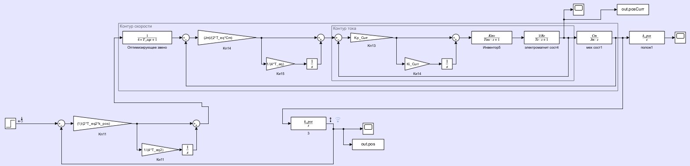

Рисунок 12 — Имитационная модель контура положения

Переходная характеристика в этом случае:



Рисунок 13 — Переходная характеристика по положению при ступенчатом сигнале

При этом перерегулирование составило 50.9%, а время регулирования — 0.0194 секунды. Для компенсации большого перерегулирования введем задатчик интенсивности.

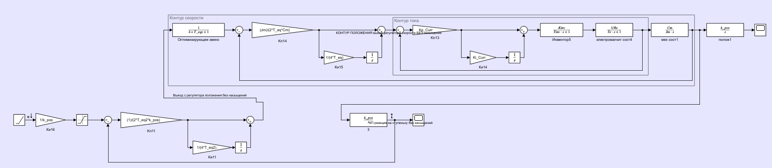

Рисунок 14 — Имитационная модель контура положения вместе с задатчиком интенсивности

И сформируем команду на перемещение рулевой рейки на 96мм, что соответствует перемещению из одного крайнего положения в другое. Снимем график перемещения рейки:



Рисунок 14 — Переходная характеристика контура положения с задатчиком интенсивности

По результатам наблюдений, можно отметить значительное снижение перерегулирования, сопровождаемое существенным увеличением времени, необходимого для завершения процесса регулирования. Тем не менее, в процессе разработки контуров управления не были учтены физические ограничения, существующие в реальном мире. Например, при анализе переходных характеристик контура положения, изображенных на рисунке 14, можно наблюдать, что выходное значение контура регулирования скоростью (то есть задание на контур тока) изменяется в соответствии со следующей кривой:



Рисунок 15 — Выход контура управления током

Очевидно, что ток достигает значений, приблизительно равных 60 килоамперам, что превышает предельные допустимые значения для электродвигателя рулевой рейки.

# 3. Оптимизация контура управления током с учетом накладываемых ограничений

В связи с ограничениями напряжения, присутствующими в системе, предлагается внедрить механизм насыщения на выходе регулятора тока на уровне 18 вольт в связи с ограничениями, накладываемыми напряжением бортовой сети беспилотного ТС, силовым преобразователем и номинальным напряжением двигателя. Кроме того, для предотвращения насыщения регулятора также предлагается внедрить дополнительное воздействие на интегральную составляющую регулятора в соответствии со следующей схемой:

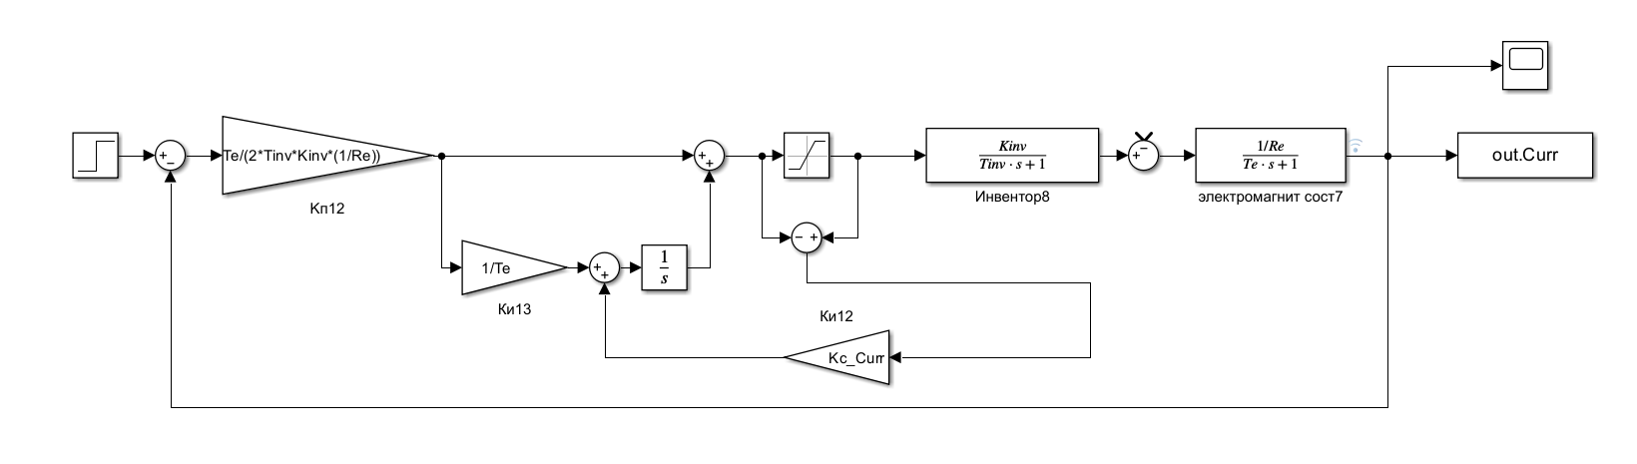

Рисунок 16 — Имитационная модель контура тока

В ПИД регуляторе интегральная составляющая отвечает за коррекцию системных ошибок по времени. Она интегрирует разницу между желаемым и фактическим состоянием системы во времени и применяет корректировку, чтобы минимизировать эту ошибку. Без ограничений интегральная составляющая может продолжать нарастать бесконечно, что может вызвать нестабильность системы. Благодаря введению дополнительного воздействия, становится возможно предотвратить переполнения интегральной составляющей. Это становится проблемой, если ошибку не удаётся устранить в связи с ограничениями системы, ведь в этом случае интегральная составляющая будет расти бесконечно. Также это позволяет уменьшить время на восстановление регулирования после больших ошибок, например когда задание было гораздо больше чем то, что можно реализовать на выходе контура.

Рассмотрим реакцию контура тока на задание, которое сильно превышает реально достижимый ток в системе:



Рисунок 17 — Значения сигналов

Таким образом, при попытке установить значения тока в обмотке двигателя выше физически допустимого предела, модель будет ограничивать значение тока на максимально достижимом уровне.

# 4. Оптимизация контура управления скоростью с учетом накладываемых ограничений

В связи с физическими ограничениями, накладываемыми на силовой преобразователь и двигатель, предлагается установить ограничение на выходе регулятора скорости на уровне максимального допустимого тока, соответствующего 70 амперам, с целью предотвращения возможных перегревов и сохранения необходимого уровня момента (достаточного для работы). Данный уровень тока соответствует допустимой кратковременной токовой перегрузке. Кроме того, для предотвращения насыщения регулятора также предлагается внести корректировки в интегральную составляющую регулятора в соответствии с указанной схемой:

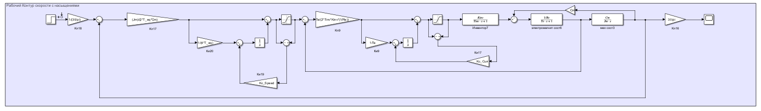

Рисунок 18 — Имитационная модель контура скорости с ограничениями



Рисунок 19 — Реакция контура скорости на ступенчатый сигнал

При этом во вложенном контуре управления током сигналы изменялись по следующим кривым



Рисунок 20 — Управление током во время отработки скорости

Таким образом, была проведена проверка эффективности механизма, который предотвращает насыщение регулятора.

Если сравнить отработку контура скорости текущего варианта с идеализированным предыдущим, то увидим такую картину:



Рисунок 21 — Сравнение контуров

На рисунке 21 можно увидеть, что время регулирования стало в разы больше.

# 5. Оптимизация контура управления положением с учетом накладываемых ограничений

Из-за физических ограничений, связанных с невозможностью бесконечного увеличения скорости вращения двигателя для более быстрого установления рейки в нужное положение, необходимо ограничить максимальную скорость вращения двигателя на номинальном уровне 875 оборотов в минуту. Для предотвращения насыщения регулятора также предлагается внести корректировки в интегральную составляющую регулятора в соответствии с указанной схемой:

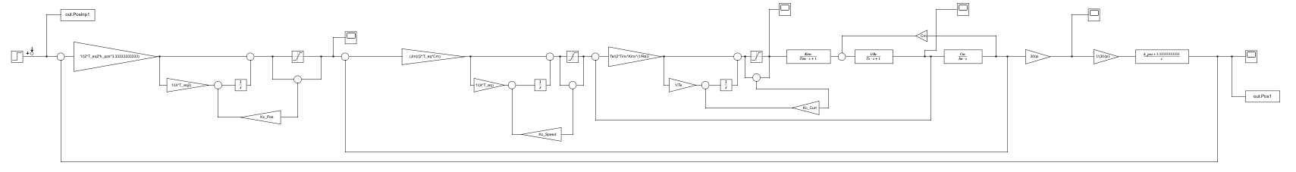

Рисунок 21 — Имитационная модель контура положения с ограничениями

Подадим команду на перемещение на 96мм, что соответствует перемещению рулевой рейки из одного крайнего положения в другое:



Рисунок 22 — Переходная характеристика контура положения

Исходя из рисунка 22 видно, что система входит в автоколебания, что является неудовлетворительным поведением системы. Происходит это из-за соответствующей формы регулятора положения:



Рисунок 23 — Сравнение выходного сигнала КП с выходом регулятора положения

Для достижения стабильной контура положения, выполним корректировку коэффициента регулятора положения с учётом следующего: уменьшим  в 20 раз,  в 16,66 раз. В результате получим следующую картину:



Рисунок 24 — Полученный результат перемещения из одного крайнего положения рейки в другое

Сравнение качеств переходного процесса. Несмотря на значительное увеличение времени переходного процесса в контуре положения, удалось достигнуть удовлетворительных показателей качества по форме перемещений с учётом всех имеющихся ограничений в контурах тока, скорости и положения.

При этом скорость изменяется в соответствии со следующим законом:



Рисунок 25 — Работа контура скорости

Из графика на рисунке 25 видно, что при отработке задания в контуре положения электродвигатель выходит на номинальные обороты, что соответствует максимально эффективному использованию мотора.

При этом ток в цепи электродвигателя изменяется в соответствии с последующей кривой:



Рисунок 26 — Работа контура тока

Из графика на рисунке 26 видно, что при отработке задания в контуре положения в цепи электродвигателя происходит увеличение тока до уровня соответствующего допустимой кратковременной токовой перегрузке в 70А, что соответствует максимальной эффективности использования мотора и силового преобразователя без перегрузки.

Полученный результат можно считать успешным, поскольку система остается устойчивой, время переходного процесса удовлетворительное, и линейная ошибка по положению рулевой рейки отсутствует. Кроме того, значения тока и скорости не принимают неадекватных значений. (мотор использован на 100% по скорости току и энергетической эффеткивноси двигателя по моменту).

# Заключение

В ходе данной учебно-исследовательской работы был проанализирован коэффициент передачи электропривода рулевой рейки с целью выявления его характеристик и особенностей функционирования. На основе результатов анализа был разработан контур управления положением рулевой рейки. Далее в работе проводилась оптимизация контуров управления током, скоростью и положением с учетом различных физических ограничений, присущих этим величинам и системе в целом.

Полученные результаты позволяют, могут быть использованы при разработке системы управления реальной рулевой рейкой беспилотного транспортного средства на основе блока управления рулевой рейкой БУРР-30.

# Список литературы

[1] — Беспилотные автомобили. Состояние рынка, тренды и перспективы развития. // Сетевое издание iot.ru. URL: https://iot.ru/transportnaya-telematika/bespilotnye-avtomobili-sostoyanie-rynka-trendy-i-perspektivy-razvitiya (дата обращения: 04.09.2023).

[2] — Человеческий фактор как главный виновник дорожных аварий. Как он появился и насколько актуален сегодня // Сетевое издание TechInsider URL: https://www.techinsider.ru/vehicles/768513-chelovecheskiy-faktor-kak-glavnyy-vinovnik-dorozhnyh-avariy-kak-on-poyavilsya-i-naskolko-aktualen-segodnya/ (дата обращения: 04.09.2023).

[3] — Как устроены беспилотные автомобили // «Код» — журнал Яндекс Практикума URL: https://thecode.media/self-drive/ (дата обращения: 09.09.2023).

[4] — Удут Л.С., Мальцева О.П., Кояин Н.В. Проектирование и исследование автоматизированных электроприводов. Часть1. Введение в технику регулирования линейных систем. Часть 2. Оптимизация контура регулирования: Учебное пособие. – Томск: Изд. ТПУ, 2000. – 144 с